Dr.-Klaus-Schmidt-Hauptschule
Mensa-Wochenspeiseplan

Vom 10.06.2019 bis 14.06.2019
Montag

Linseneintopf mit
PFINGSTMONTAG

Dienstag

FERIEN

Mittwoch

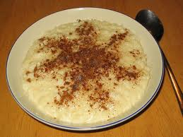
Milchreis mit Zimt und Zucker 18
Nachtisch: Früchte

Donnerstag

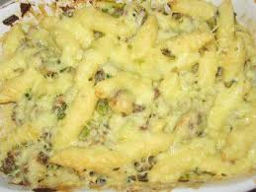
Schupfnudelauflauf mit Hack 12,18
Nachtisch: Obst
Freitag

Preis pro. Essen für Schüler 3,00€
Preis pro. Essen für Personal 3,50€

Wir wünschen guten Appetit!

